Федеральное агентство по образованию Российской Федерации
Государственное образовательное учреждение
высшего профессионального образования
«КУБАНСКИЙ ГОСУДАРСТВЕННЫЙ УНИВЕРСИТЕТ»
Кафедра анализа данных и искусственного интеллекта

Преподаватель,
д.т.н. А.А. Халафян
____________________

ОТЧЕТ

СРАВНЕНИЕ СРЕДНИХ ЗНАЧЕНИЙ (КРИТЕРИЙ СТЬЮДЕНТА)

Работу выполнил студент
ФКТиПМ
Прикладная Информатика
32 группы
Цыганко Егор Андреевич

Краснодар 2024
СОДЕРЖАНИЕ
- t-test, independent, by groups
- t-test, independent, by variables
- t-test, dependent samples
- t-test, single samples


Исходные данные
В исходной таблице представлены данные по 100+ наблюдениям (студентам/группам), описывающие эффективность различных образовательных подходов.
- design_type — Тип образовательного подхода (Traditional, Process-Oriented, Oral Defense, Project-Based, Reflective, Peer-Review, Multi-Stage, Scaffolded)
- efficacy_score — Оценка эффективности (0–1)
- student_engagement — Вовлеченность студентов (0–1)
- learning_outcome — Результат обучения (0–1)
- ai_detection_rate — Вероятность обнаружения ИИ (0–1)
- student_satisfaction — Удовлетворенность студентов (0–1)
- implementation_cost — Стоимость внедрения (Low, Medium, High)
- faculty_workload — Нагрузка преподавателей (Low, Medium, High)
- class_size — Размер класса
- subject — Предметная область (STEM, Social Sciences, Humanities)

1. t-test, independent, by groups

Так как p < 0.05 (p = 0.00), нулевая гипотеза о равенстве средних отклоняется. Средние значения оценки эффективности (efficacy_score) для подходов Traditional и Oral Defense статистически значимо различаются. Средняя эффективность подхода Oral Defense (0.89) значительно выше, чем Traditional (0.19).
Уровень значимости p для дисперсий (p Variances = 0.37) больше 0.05, значит, дисперсии однородны, и результатам t-теста можно доверять.

2. t-test, independent, by variables

Так как p = 0.0016 (p < 0.05), гипотеза о равенстве средних отклоняется. Средние значения вовлеченности (0.604) и удовлетворенности (0.648) статистически значимо различаются. Уровень удовлетворенности студентов в среднем выше, чем уровень их вовлеченности. Дисперсии однородны (p Variances = 0.52 > 0.05).

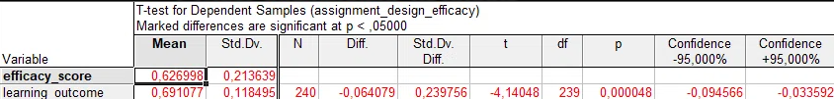
3. t-test, dependent samples

Так как p = 0.000048 (p < 0.05), гипотеза о равенстве средней разности нулю отклоняется. Средние значения показателей статистически значимо различаются. Результат обучения (learning_outcome, среднее 0.69) в среднем выше, чем оценка эффективности (efficacy_score, среднее 0.63).

4. t-test, single samples
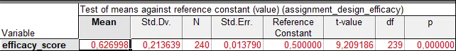
Так как p = 0.00 (p < 0.05), гипотеза о равенстве среднего значению 0.5 отклоняется. Среднее значение оценки эффективности (0.627) статистически значимо больше заданного референсного значения 0.5. Это означает, что в среднем образовательные подходы показывают эффективность выше среднего уровня.

